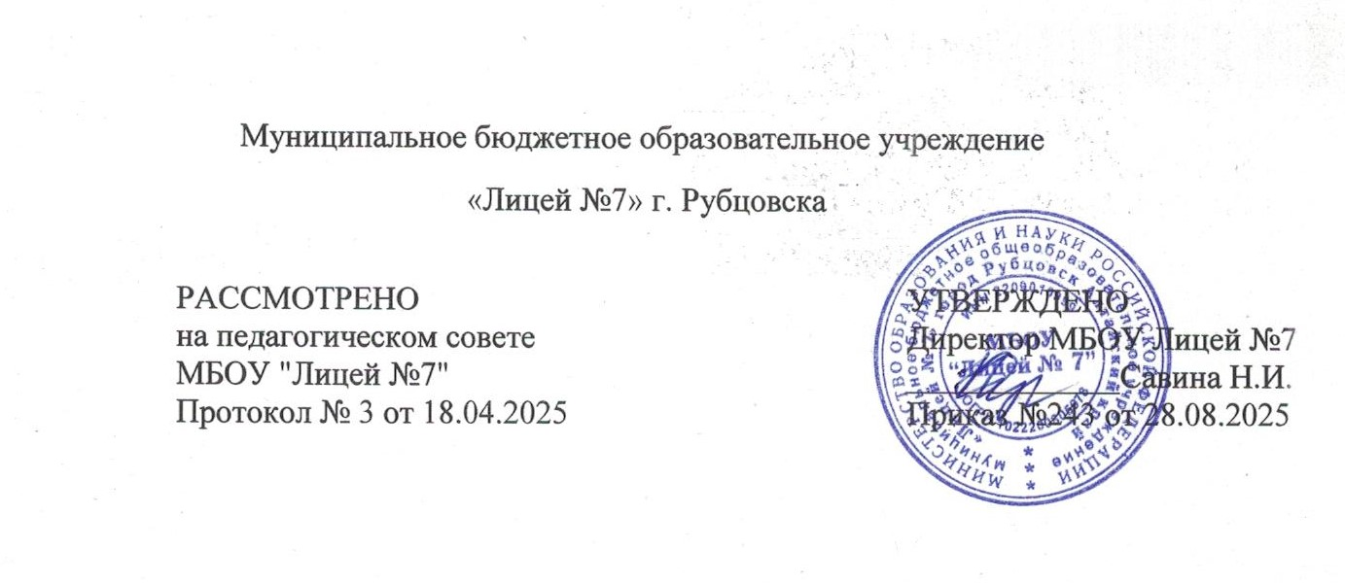

УЧЕБНЫЙ ПЛАН
среднего общего образования
на 2025 – 2026 учебный год

город Рубцовск, Алтайский край, 2025
ПОЯСНИТЕЛЬНАЯ ЗАПИСКА

Учебный план среднего общего образования МБОУ Лицей № 7 (далее - учебный план) для 10-11 классов, реализующих основную образовательную программу среднего общего образования, соответствующую ФГОС СОО (Приказ Министерства просвещения Российской Федерации от 12.08.2022 № 732 «О внесении изменений в федеральный государственный образовательный стандарт среднего общего образования»), фиксирует общий объём нагрузки, максимальный объём аудиторной нагрузки обучающихся, состав и структуру предметных областей, распределяет учебное время, отводимое на их освоение по классам и учебным предметам.
Учебный план является частью образовательной программы МБОУ Лицей № 7, разработанной в соответствии с ФГОС среднего общего образования, с учетом Федеральной образовательной программой среднего общего образования, и обеспечивает выполнение санитарно-эпидемиологических требований СП 2.4.3648-20 и гигиенических нормативов и требований СанПиН 1.2.3685-21.
Учебный год в МБОУ Лицей № 7 начинается 01.09.2025 и заканчивается 25.05.2026.
Продолжительность учебного года в 10-11 классах составляет 34 учебные недели.
Учебные занятия для учащихся 10-11 классов проводятся по 6-ти дневной учебной неделе.
Максимальный объем аудиторной нагрузки обучающихся в неделю составляет в 10 классе – 37 часов, в 11 классе – 37 часов.
В 10-11 классах профильное обучение. В 10а и 11а классах реализуется универсальный профиль с углубленным изучением отдельных предметов (1 группа изучают на углубленном уровне математику, информатику и физику, вторая группа углубленно изучают математику, химию и биологию. В 10б и 11б классах реализуется гуманитарный профиль с углубленным изучением истории и обществознания.
Учебный план состоит из двух частей — обязательной части и части, формируемой участниками образовательных отношений. Обязательная часть учебного плана определяет состав учебных предметов обязательных предметных областей.
Часть учебного плана, формируемая участниками образовательных отношений, обеспечивает реализацию индивидуальных потребностей обучающихся. Время, отводимое на данную часть учебного плана внутри максимально допустимой недельной нагрузки обучающихся, может быть использовано: на проведение учебных занятий, обеспечивающих различные интересы обучающихся
В МБОУ Лицей № 7 языком обучения является русский язык.
При изучении предметов английский язык осуществляется деление учащихся на подгруппы.
Промежуточная аттестация – процедура, проводимая с целью оценки качества освоения обучающимися части содержания (четвертное оценивание) или всего объема учебной дисциплины за учебный год (годовое оценивание).
Промежуточная/годовая аттестация обучающихся за четверть осуществляется в соответствии с календарным учебным графиком.
Все предметы обязательной части учебного плана оцениваются по четвертям. Предметы из части, формируемой участниками образовательных отношений, являются безотметочными и оцениваются «зачет» или «незачет» по итогам четверти.
Промежуточная аттестация проходит на последней учебной неделе четверти. Формы и порядок проведения промежуточной аттестации определяются «Положением о формах, периодичности и порядке текущего контроля успеваемости и промежуточной аттестации обучающихся МБОУ Лицей № 7.
Освоение основной образовательной программы среднего общего образования завершается итоговой аттестацией.
Нормативный срок освоения основной образовательной программы среднего общего образования составляет 2 года.

УЧЕБНЫЙ ПЛАН
10а класс (универсальный профиль с углубленным изучением математики, химии, биологии)
Предметная область | Учебный предмет/курс | Количество часов в неделю
Предметная область | Учебный предмет/курс | 10А
Обязательная часть
Русский язык и литература | Русский язык | 2
Русский язык и литература | Литература | 3
Иностранные языки | Иностранный язык | 3
Математика и информатика | Алгебра (углубленный уровень) | 4
Математика и информатика | Геометрия (углубленный уровень) | 3
Математика и информатика | Вероятность и статистика (углубленный уровень) | 1
Математика и информатика | Информатика | 1
Общественно-научные предметы | История | 2
Общественно-научные предметы | Обществознание | 2
Общественно-научные предметы | География | 1
Естественно-научные предметы | Физика | 2
Естественно-научные предметы | Химия (углубленный уровень) | 3
Естественно-научные предметы | Биология (углубленный уровень) | 3
Физическая культура | Физическая культура | 2
Основы безопасности и Защиты Родины | Основы безопасности и Защиты Родины | 1
 | Индивидуальный проект | 1
Итого |  | 34
Часть, формируемая участниками образовательных отношений
Наименование учебного курса
Курс по выбору "Решение задач по генетике" |  | 1
Курс по выбору "Решение задач по химии" |  | 2
Итого |  | 3
ИТОГО недельная нагрузка |  | 37
Количество учебных недель |  | 34
Всего часов в год |  | 1258

УЧЕБНЫЙ ПЛАН
10а класс (универсальный профиль с углубленным изучением математики, физики, информатики)
Предметная область | Учебный предмет/курс | Количество часов в неделю
Предметная область | Учебный предмет/курс | 10А
Обязательная часть
Русский язык и литература | Русский язык | 2
Русский язык и литература | Литература | 3
Иностранные языки | Иностранный язык | 3
Математика и информатика | Алгебра (углубленный уровень) | 4
Математика и информатика | Геометрия (углубленный уровень) | 3
Математика и информатика | Вероятность и статистика (углубленный уровень) | 1
Математика и информатика | Информатика (углубленный уровень) | 4
Общественно-научные предметы | История | 2
Общественно-научные предметы | Обществознание | 2
Общественно-научные предметы | География | 1
Естественно-научные предметы | Физика (углубленный уровень) | 5
Естественно-научные предметы | Химия | 1
Естественно-научные предметы | Биология | 1
Физическая культура | Физическая культура | 2
Основы безопасности и Защиты Родины | Основы безопасности и Защиты Родины | 1
 | Индивидуальный проект | 1
Итого |  | 36
Часть, формируемая участниками образовательных отношений
Наименование учебного курса
Курс по выбору "Методы решения физических задач" |  | 1
Итого |  | 1
ИТОГО недельная нагрузка |  | 37
Количество учебных недель |  | 34
Всего часов в год |  | 1258

УЧЕБНЫЙ ПЛАН
11а класс (универсальный профиль с углубленным изучением математики, физики, информатики)
Предметная область | Учебный предмет/курс | Количество часов в неделю
Предметная область | Учебный предмет/курс | 11А
Обязательная часть
Русский язык и литература | Русский язык | 2
Русский язык и литература | Литература | 3
Иностранные языки | Иностранный язык | 3
Математика и информатика | Алгебра (углубленный уровень) | 4
Математика и информатика | Геометрия (углубленный уровень) | 3
Математика и информатика | Вероятность и статистика (углубленный уровень) | 1
Математика и информатика | Информатика (углубленный уровень) | 4
Общественно-научные предметы | История | 2
Общественно-научные предметы | Обществознание | 2
Общественно-научные предметы | География | 1
Естественно-научные предметы | Физика (углубленный уровень) | 5
Естественно-научные предметы | Химия | 1
Естественно-научные предметы | Биология | 1
Физическая культура | Физическая культура | 2
Основы безопасности и Защиты Родины | Основы безопасности и Защиты Родины | 1
----- | Индивидуальный проект | 0
Итого |  | 35
Часть, формируемая участниками образовательных отношений
Наименование учебного курса
Курс по выбору "Методы решения физических задач" |  | 1
Курс по выбору "Спортивные игры" |  | 1
Итого |  | 2
ИТОГО недельная нагрузка |  | 37
Количество учебных недель |  | 34
Всего часов в год |  | 1258

\

УЧЕБНЫЙ ПЛАН
11а класс (универсальный профиль с углубленным изучением математики, химии, биологии)

Предметная область | Учебный предмет/курс | Количество часов в неделю
Предметная область | Учебный предмет/курс | 11А
Обязательная часть
Русский язык и литература | Русский язык | 2
Русский язык и литература | Литература | 3
Иностранные языки | Иностранный язык | 3
Математика и информатика | Алгебра (углубленный уровень) | 4
Математика и информатика | Геометрия (углубленный уровень) | 3
Математика и информатика | Вероятность и статистика (углубленный уровень) | 1
Математика и информатика | Информатика | 1
Общественно-научные предметы | История | 2
Общественно-научные предметы | Обществознание | 2
Общественно-научные предметы | География | 1
Естественно-научные предметы | Физика | 2
Естественно-научные предметы | Химия (углубленный уровень) | 3
Естественно-научные предметы | Биология (углубленный уровень) | 3
Физическая культура | Физическая культура | 2
Основы безопасности и Защиты Родины | Основы безопасности и Защиты Родины | 1
 | Индивидуальный проект | 0
Итого |  | 33
Часть, формируемая участниками образовательных отношений
Наименование учебного курса
Курс по выбору "Решение задач по генетике" |  | 1
Курс по выбору "Решение задач по химии" |  | 2
Курс по выбору "Спортивные игры" |  | 1
Итого |  | 4
ИТОГО недельная нагрузка |  | 37
Количество учебных недель |  | 34
Всего часов в год |  | 1258

УЧЕБНЫЙ ПЛАН
10б (гуманитарный профиль с углубленным изучением истории и обществознания).
Предметная область | Учебный предмет/курс | Количество часов в неделю
Предметная область | Учебный предмет/курс | 10Б
Обязательная часть
Русский язык и литература | Русский язык | 2
Русский язык и литература | Литература | 3
Иностранные языки | Иностранный язык | 3
Математика и информатика | Алгебра | 2
Математика и информатика | Геометрия | 2
Математика и информатика | Вероятность и статистика | 1
Математика и информатика | Информатика | 1
Общественно-научные предметы | История (углубленный уровень) | 4
Общественно-научные предметы | Обществознание (углубленный уровень) | 4
Общественно-научные предметы | География | 1
Естественно-научные предметы | Физика | 2
Естественно-научные предметы | Химия | 1
Естественно-научные предметы | Биология | 1
Физическая культура | Физическая культура | 2
Основы безопасности и Защиты Родины | Основы безопасности и Защиты Родины | 1
 | Индивидуальный проект | 1
Итого |  | 31
Наименование учебного курса
Курс по выбору "Основы финансовой грамотности" |  | 1
Курс по выбору "Основы права" |  | 1
Курс по выбору "Уроки словесности" |  | 1
Курс по выбору "Русский в формате ЕГЭ" |  | 1
Курс по выбору "Решение уравнений и неравенств с параметрами" |  | 1
Курс по выбору "Географическая картина мира" |  | 1
Итого |  | 6
ИТОГО недельная нагрузка |  | 37
Количество учебных недель |  | 34
Всего часов в год |  | 1258

УЧЕБНЫЙ ПЛАН
11б (гуманитарный профиль с углубленным изучением истории и обществознания).

Предметная область | Учебный предмет/курс | Количество часов в неделю
Предметная область | Учебный предмет/курс | 11Б
Обязательная часть
Русский язык и литература | Русский язык | 2
Русский язык и литература | Литература | 3
Иностранные языки | Иностранный язык | 3
Математика и информатика | Алгебра | 3
Математика и информатика | Геометрия | 1
Математика и информатика | Вероятность и статистика | 1
Математика и информатика | Информатика | 1
Общественно-научные предметы | История (углубленный уровень) | 4
Общественно-научные предметы | Обществознание (углубленный уровень) | 4
Общественно-научные предметы | География | 1
Естественно-научные предметы | Физика | 2
Естественно-научные предметы | Химия | 1
Естественно-научные предметы | Биология | 1
Физическая культура | Физическая культура | 2
Основы безопасности и Защиты Родины | Основы безопасности и Защиты Родины | 1
 | Индивидуальный проект | 0
Итого |  | 30
Наименование учебного курса
Курс по выбору "Основы финансовой грамотности" |  | 1
Курс по выбору "Основы права" |  | 1
Курс по выбору "Уроки словесности" |  | 1
Курс по выбору "Русский в формате ЕГЭ" |  | 1
Курс по выбору "Решение уравнений и неравенств с параметрами" |  | 1
Курс по выбору "Математика в экономике" |  | 1
Курс по выбору "Спортивные игры" |  | 1
Итого |  | 7
ИТОГО недельная нагрузка |  | 37
Количество учебных недель |  | 34
Всего часов в год |  | 1258

